1、本教程只针对谷歌浏览器chrome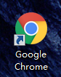

2、启动chrome，打开到扩展插件面板。

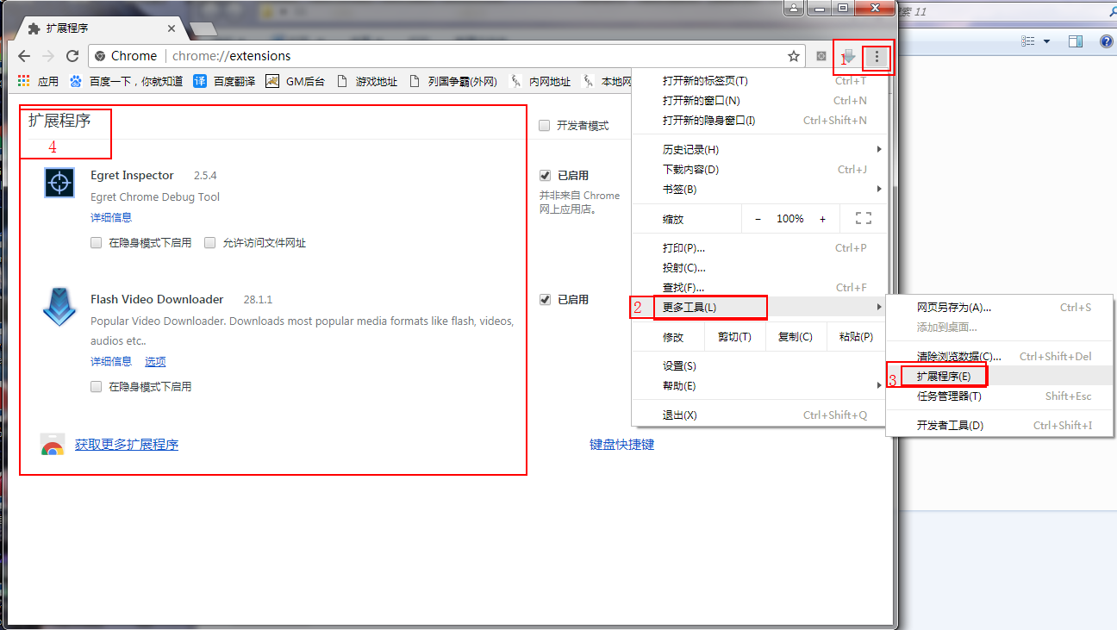

图中的操作：

1. 点击chrome浏览器右上角的自定义按钮
2. 在弹出的下拉菜单中选择“更多工具”
3. 在弹出的下拉菜单中选择“扩展程序”
4. 弹出的界面就是chrome的扩展程序界面了。

3、打开 flash下载chrome插件 文件夹

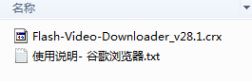

拖拽 Flash-Video-Downloader_v28.1.crx 到 上面4步骤中打开的拓展程序界面中，按照提示安装完成即可。

4、使用chrome浏览flash游戏页面，等游戏进入后即可打开刚才按照的插件进行下载啦。

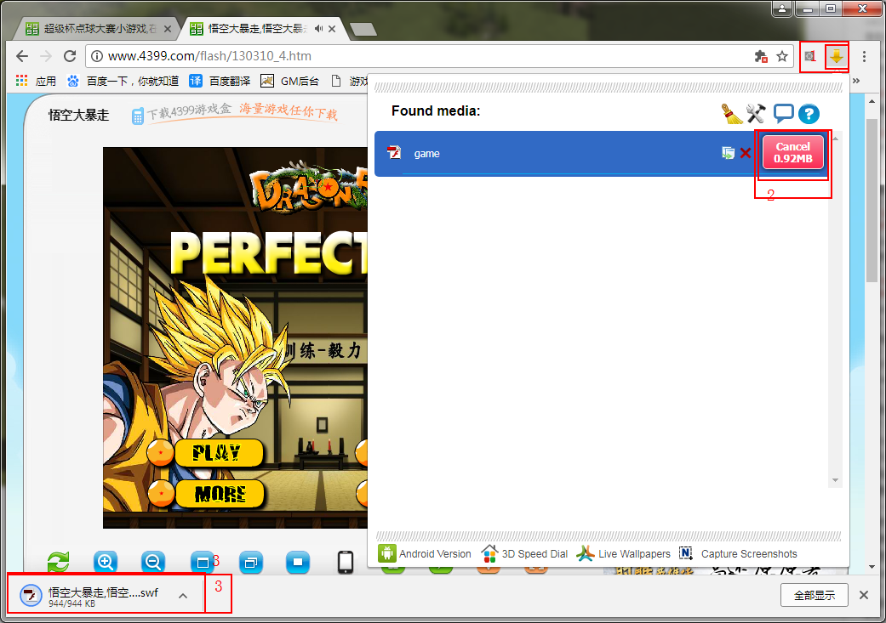

1. 点击打开FVD插件
2. 下载该游戏的flash文件
3. 即为保存好的swf文件。

5、使用 SWF解析器.swf 查看是否是AS3文件。

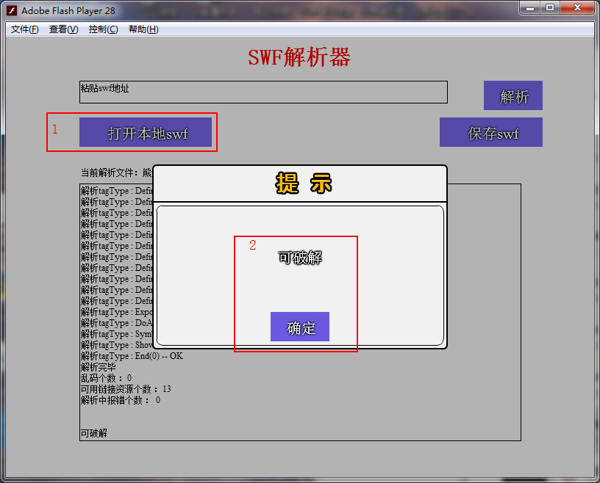

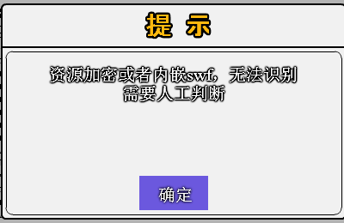

提示有内嵌swf的其实也大部分可破解的，有很大部分是这个。

PS:

Chrome浏览器有时会拦截不播放flash，可以手动运行下flash插件就可以了。

